**СТОРОНА (ГЛАВНАЯ СТРАНИЦА)**

**МУЗЫКА (рубрика)**

**подрубрики**

Релизы

Интервью

Плейлист

Плеер

Треклист

Музыканты слушают

Музыканты смотрят

**СЦЕНА (рубрика)**

**подрубрики**

Концерты Недели

Календарь с конциками

Фотоотчет

Видеоотчет

Фотоотчет

На репетиции

Неизвестный слушатель

Полароид-обзор

**ОТ СТОРОНЫ (рубрика)**

**подрубрики**

Литература

Вещи из дома

5 альбомов

Родители

Взгляд в прошлое

Хорошая погода со Сторми Уэзерманом

Из Предложки

Перспективные новички

**НОВОСТИ**

**ФУТЕР**

Последние выпуски зинов

о нас

Авторы

Контакты

наши проекты

рекалмодателям

У сайта есть 3 главных раздела: МУЗЫКА, СЦЕНА, ОТ СТОРОНЫ.

Каждому разделу принадлежит свой фон и цвет. Фоном заливаются страницы статей. цвет нужен для кнопок подрубрик, гипперссылок и тд

Фоны

МУЗЫКА ОТ СТОРОНЫ СЦЕНА

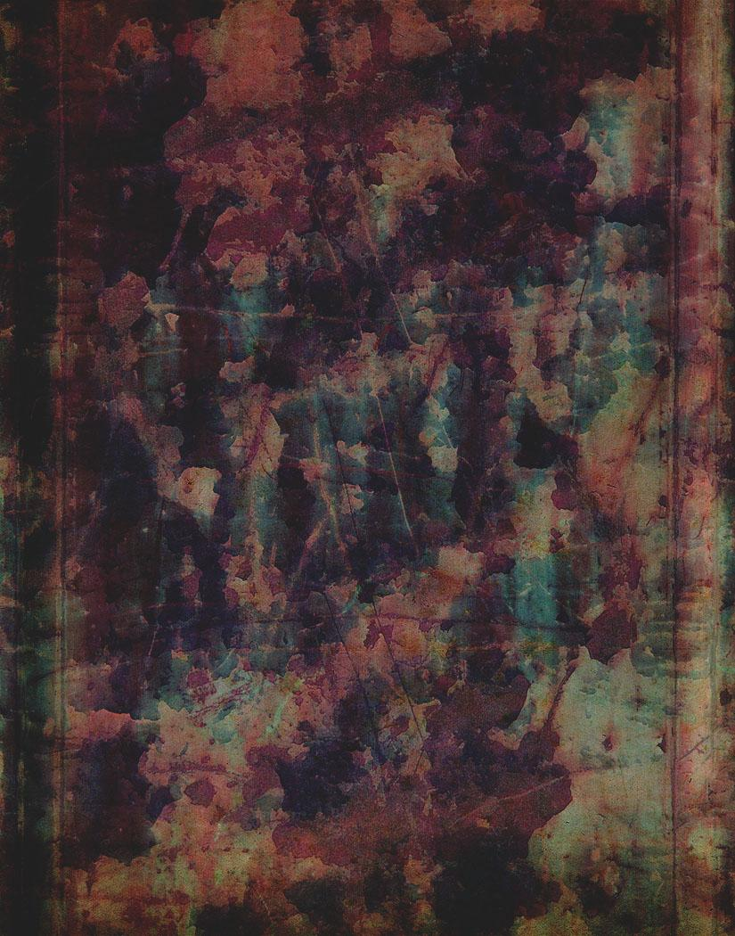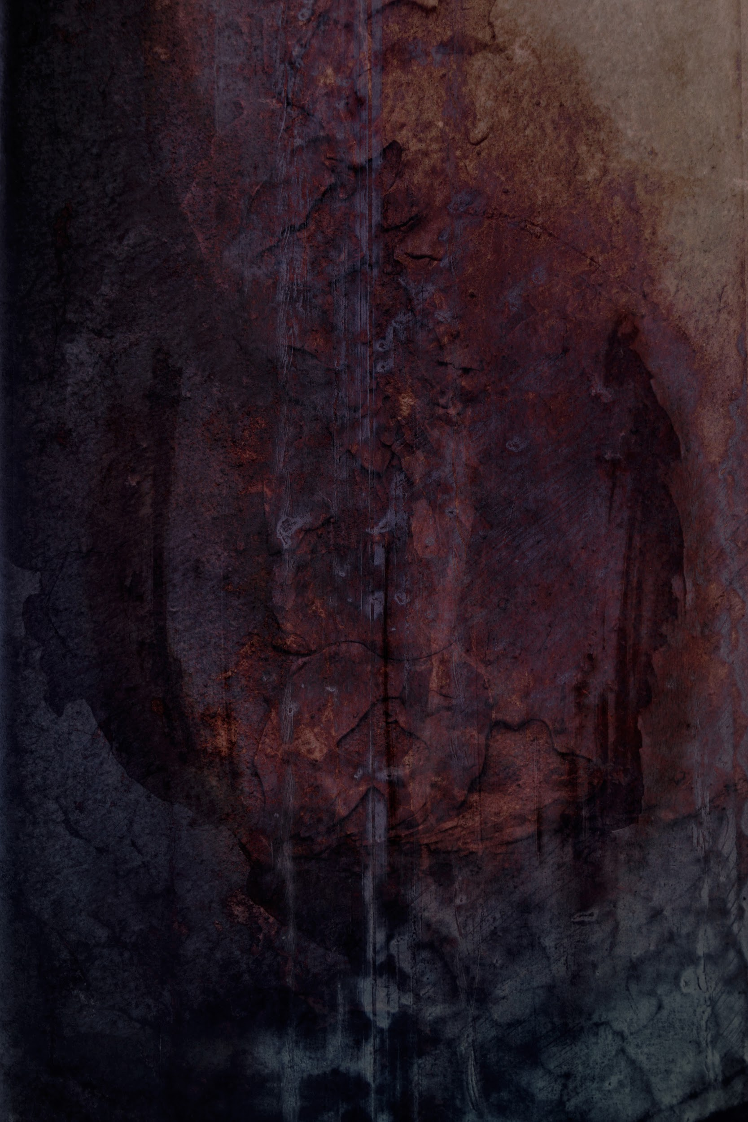

Цвета

Точный оттенок еще не выбран. Надо посмотреть на его читабельность на темном и светлом фоне. На данный момент остановились на этих

|  |  |  |  |  |
| --- | --- | --- | --- | --- |
|  |  |  |  |  |

009999 1D7373 006363 33CCCC 5CCCCC



|  |  |  |  |  |
| --- | --- | --- | --- | --- |
|  |  |  |  |  |

D8005F A2285E 8C003D EB3B88 EB6AA3



FFCA00 BFA130 A56300 FFD740 FFE273



**Главная страница**

Хедер закреплен сверху и не меняется на всех страницах.

Надпись СТОРОНА- это кнопка с ссылкой на “главную” страницу,



При наведении на число всплывает список сегодняшних мероприятий. При нажатии на число переходишь на страницу “календарь концертов”



При наведении мыши на рубрику полоса над ней становится толще.



ФУТЕР

Нажав кнопку “последние выпуски зинов” переходим на отдельную страницу “ЗИНЫ”. Под ней слайды из вышедших номеров. При наведении на определенный слайд он раскрывается. Закрывается когда с него уводят мышку куда нибудь в сторону.

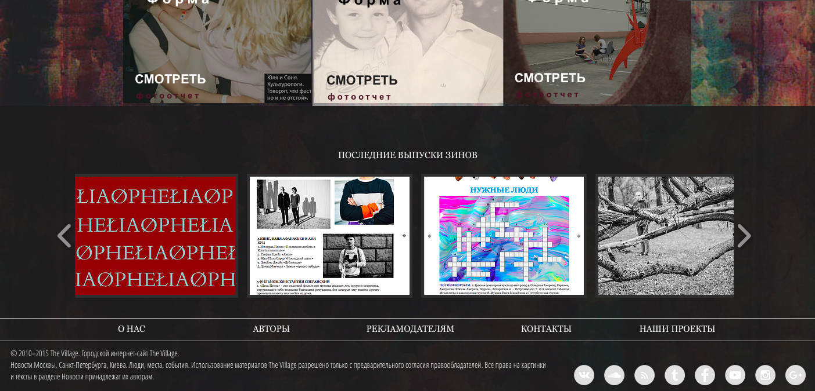

Новости

Справа и слева находятся новости, непопавшие в основные статьи. У них нет ни подрубрик, ни специальной кнопки для перехода на статью. Та же длинна, что у превью, делится пополам: в верхней части фото, в нижней текст. В отличии от превью основных статей, в покое не имеет дополнительной заливки, зато при наведении заливается 50 %белого. при нажатии перекидывает на статью.



Зона превью

Визуально эта часть страницы похожа на шахматную доску, из за схемы чередования затемненных и засветленных превью. Заливка идет поверх фотографии (50% черного или 50%белого). Цвет подрубрик, указанных в нижнем левом углу каждого превью, остаются всегда неименными (Для всего контетнта рубрики “Музыка”-лазурный, “Сцена”-фиолетовый”, “От стороны”-оранжевый). Цвет остальных надписей превью меняется на обратный цвету заливки.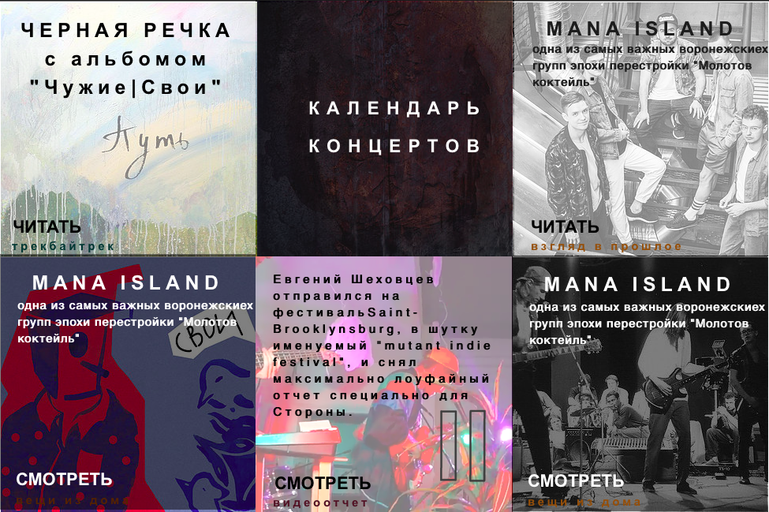

На главной странице “КАЛЕНДАРЬ КОНЦЕРТОВ” прикреплен всегда к одному месту- центр первой горизонтали и не имеет кнопки подрубрики.Самые свежие статьи находятся вверху столбца рубрики, к которой они принадлежат. Наведя мышь на нужный столбец можно передвигаться по нему к более старым статьям и обратно, в этот момент привью остальных рубрик остаются неподвижными.

Список подрубрик открывается при наведение мышки на ту или иную рубрику.

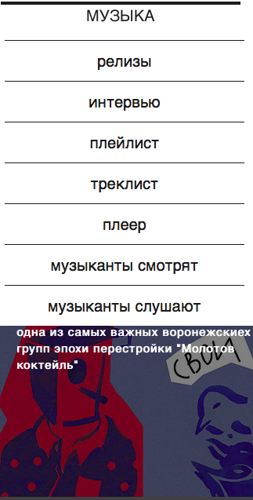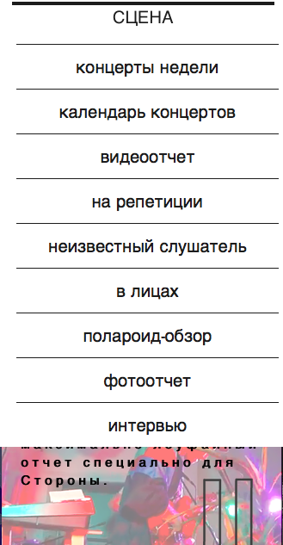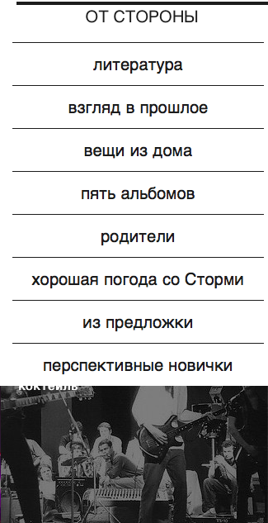

Самые свежие статьи находятся вверху столбца рубрики, к которой они принадлежат. Наведя мышь на нужный столбец можно передвигаться по нему к более старым статьям и обратно, в этот момент привью остальных рубрик остаются неподвижными.

При наведении мыши на определенное превью, оно теряет заливку. При наведении мыши на кнопку перехода к статье (ЧИТАТЬ, СМОТРЕТЬ, СЛУШАТЬ) она окрашивается в цвет рубрики. Нажав на нее ты переходишь на выбранную статью.

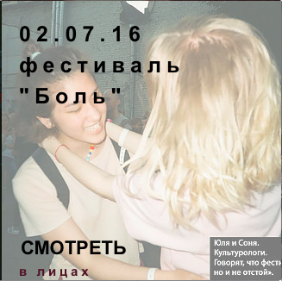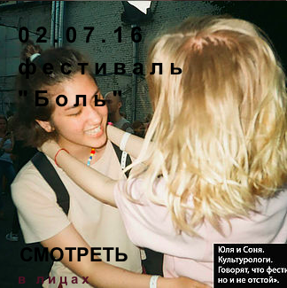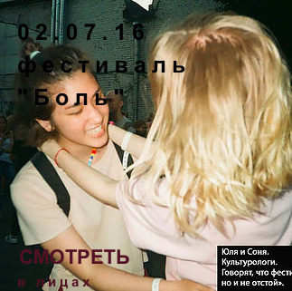

Для создания превью нужны: рамка 325 на 325 ,желательно с возможностью выбирать какой фрагмент фото в ней будет ; Выставленные границы по краям, за которые не сможет завезжать текст :Выбор подрубрики для нижнего левого угла, что также автоматически выставит соответствующий цвет для кнопки ведущей к статье при наведении; Выбор кнопки между “ЧИТАТЬ”, “СМОТРЕТЬ”, “СЛУШАТЬ”, “УЗНАТЬ ЧТО”; автомотическая заливка 50% цвета взависимости от расположения на главном экране;;

Шаблоны текста

**>**Center \ **Arial** 25  **>** Left align \ helvetica 15 **>** совмещение **первого** и второго

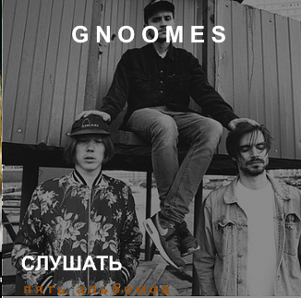

**>**Left align \ **Arial** 25  **>**Center \ **Arial** 25



СТАТЬЯ

Для создания шапки нужны: рамка длинной во всю страницу, не считая боковых сторон , и соотвествующей длинной (у меня 980 на 375 (375- это 1.5 к высоте хэдера) ; также желательно с возможностью выбирать какой фрагмент фото в ней будет ; :Выбор подрубрики для левого верхнего угла, которая сама останется черной, зато автоматически выставит 50% заливку шапки специальным цветом подходящей рубрики; Прикрепленные в правом нижнем углу ссылки на соц сети ; Возможности шрифта ограничить Center **Arial** 60 или 20 белого цвета.

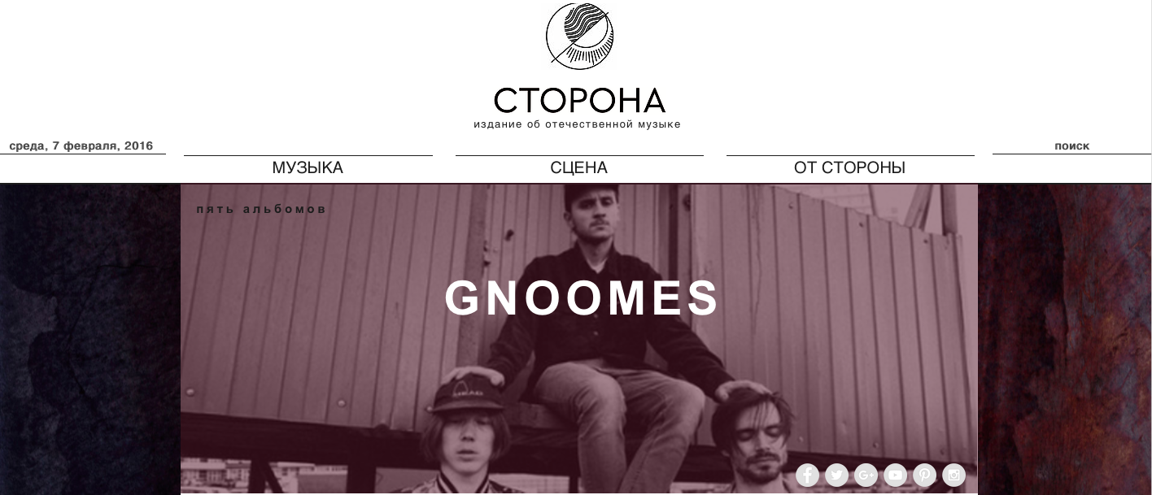

Далее идет сама статья на белом боксе той же длинны что и шапка. Надо установить постоянный отступ 20 px по бокам и 35 между шапкой и началом. Шрифты: (Left align) для заголовков - **Arial** 15. 20, для блока текста- Georgia 15.Гиперссылки выделяются цветом рубрики и подчеркиванием.От горизонтальной линейки для разделения элементов статьи до обычного текста 20

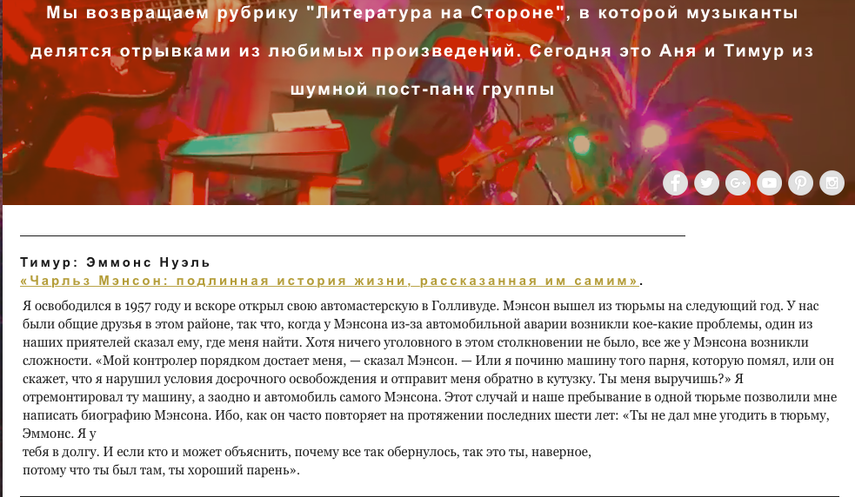

.

Шрифт для цитат **Arial** и **Georgia** 25, 20. Отступы линий 35 px

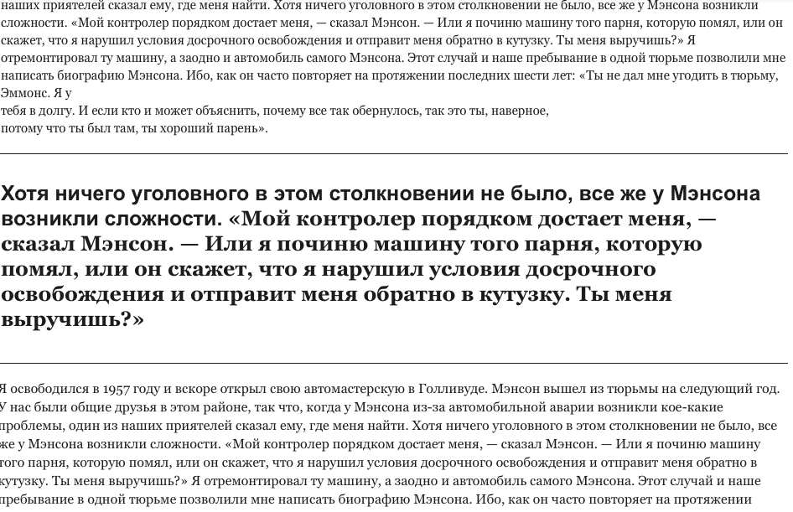

Цветные блоки окрашены в тот цвет, которому принадлежит статья. Шириной она в весь центральнй блок, высотой либо 360, либо 180. Должна быть функция затемнения вставленных туда фотография для написания поверх белого текста.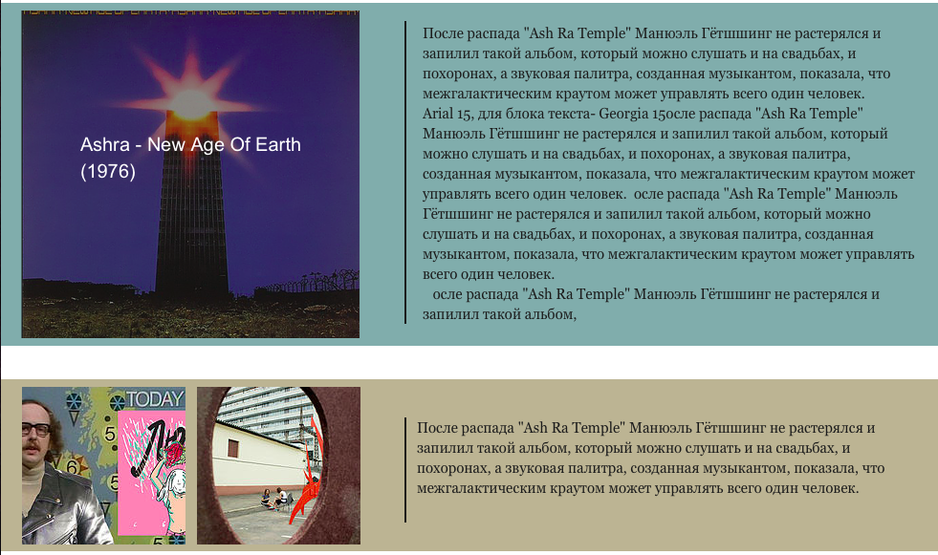

в конце каждой статьи 3 превью из других рубрик

